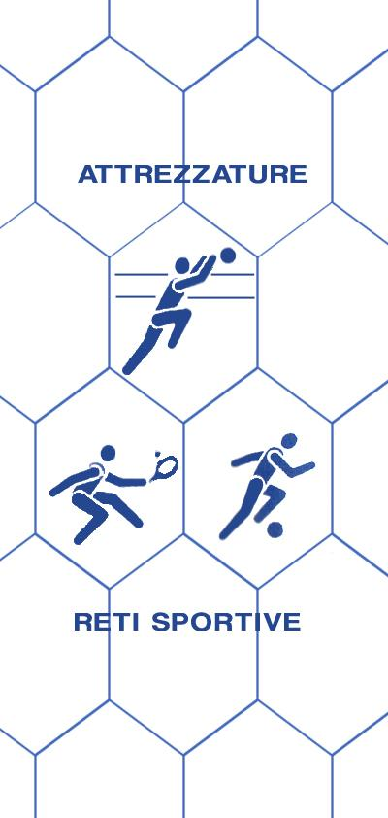
Bresciareti
di Archetti Rag. Paolo
RETI E ATTREZZATTURE PER IMPIANTI SPORTIVI, RECINZIONI, PROTEZIONE, ANTINFORTUNISTICHE, RETI DA PESCA
25050 MONTE ISOLA (BS)
Loc. Peschiera Maraglio – tel/fax 0309886270 Cell 335 6168870
P.I.: 03239220175 C.F.: RCHPLA62P04E333S
www.bresciareti.it info@bresciareti.it
www.retiprotezione.it info@retiprotezione.it

SCHEDA ARTICOLO: G02
Gabbia Golf
Rete di sicurezza per caduta calcinacci.
Rete in nylon [PA] alta tenacità a maglia di mm 25x25 quadra senza nodo e con spessore della treccia di mm 3. Stabilizzata contro i raggi ultravioletti.

COMPOSIZIONE FILATO: rete in nylon [PA] ad alta tenacità con maglia quadrata da mm 25x25, spessore filato mm 3.

DURATA MINIMA DELLA RETE: oltre 10 anni.

CARICO DI ROTTURA: si intende carico di rottura il tiraggio di una maglia da un’estremità all’altra ed è di 92 kg.

CARATTERISTICHE TECNICHE

MATERIALE: nylon ad alta tenacità senza nodo
COLORE DISPONIBILE: Bianco
SPESSORE FILATO: 3 mm
RETE: a maglia quadra
MAGLIA: mm 25x25
PESO: 200 g/mq
BORDATURA PERIMETRALE: realizzata con treccia in nylon spessore mm 6
TEMPERATURA DI FUSIONE: 118°
TEMPERATURA MINIMA D’USO: - 40°
RESISTENZA ALL’ABRASIONE: ottima
UTILIZZO: rete prodotta su misura utilizzando un filato ad alta tenacità utilizzata per box – golf.

Ogni rete viene utilizzata sia in lunghezza che in larghezza della dimensione richiesta. Completa di rinforzo perimetrale con una treccia da mm 6, di solito di colore bianco, cucita alla rete, lasciando negli angoli uno spezzone di corda per facilitare la messa in opera.
DESCRIZIONE: la rete anticalcinaccio G02 è prodotta in nylon [PA] ad alta tenacità, di colore bianco. Stabilizzata contro i raggi ultravioletti. La maglia quadrata da mm. 25x25 con un filato spesso 3 mm. Possiede una bordatura perimetrale è realizzato con treccia in nylon da 6 mm., per una maggiore durata nel tempo. Inoltre ha un’ottima resistenza all’abrasione.
Confezioniamo reti su misura in base alle vostre necessità.
Per ulteriori informazioni e/o chiarimenti non esitate a contattarci.

